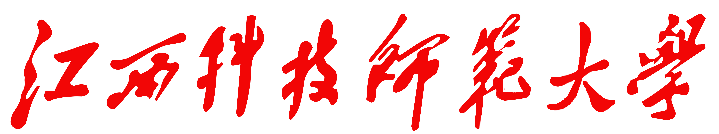

本科生毕业设计(论文)
过程管理手册

题 目（中文）：

（外文）：

学生姓名： 学 号：

专 业： 届 别：

学 院：

指导教师
姓名及职称：

江西科技师范大学教务处制
年 月

毕业设计（论文）任务书
（由指导教师填写）
一、毕业设计（论文）的内容和要求

二、参考文献

三、毕业设计（论文）进度计划
序号 | 各阶段工作内容 | 起讫日期 | 备注
四、其他（学生提交）
1.开题报告1份
2.论文1份（6000字以上）

毕业设计(论文)开题报告
(由学生填写)
选题依据及研究意义

选题研究现状

研究内容（包括基本思路、框架、主要研究方式、方法等）
论文提纲(含论文选题、论文主体框架)
主要参阅文献

研究进程安排(包括提纲、一稿、二稿、定稿起讫时间)

其它说明

指导教师是否同意开题

签名:

年 月 日
学院教学负责人签署

签名:
年 月 日

毕业设计（论文）指导过程情况登记表
一稿指导意见：

指导教师（签名）：

年 月 日
二稿指导意见：

指导教师（签名）：
年 月 日

指导教师（签名）：

年 月 日
三稿指导意见

指导教师（签名）：

年 月 日
定稿指导意见

指导教师（签名）：

年 月 日
本科毕业设计（论文）中期检查表（指导教师填写）
检查时间： 年 月 日
毕业设计(论文)起始工作时间 |  | 毕业设计(论文)计划完成时间
何时向学生下达毕业设计（论文）任务？
毕业设计（论文）选题的难易程度？ |  | 难 □； 较难 □； 中 □；偏易 □
开题报告、论文提纲完成情况如何？ |  | 好 □；较好 □；中 □；差 □
是否已提交毕业论文一稿？ |  | 是□；否□
毕业论文一稿完成质量如何？论文格式是否规范？ |  | 好 □；较好 □；中 □；差 □  规范 □；欠规范 □
毕业论文一稿文字复制比 |  | 小于30%（含30%）□；  在30%-50%（含50%）之间□；  大于50%□
查阅资料、社会调查或实验的开展情况如何？ |  | 好 □；较好 □；中 □；差 □
查阅资料、开展社会调查或实验等数据记录是否完整？ |  | 是□；否□
毕业论文(设计)日程安排、拟定的初步方案是否合理、可行？ |  | 是□；否□
毕业论文(设计)是否按预定计划、日程安排进行？ |  | 是□；否□
学生在毕业设计（论文）工作中的工作态度、纪律情况如何？ |  | 认真 □； 一般 □； 不认真 □
指导教师对该学生的指导是否有记录？平均每周对学生进行指导的次数？ |  | 是□；否□  次∕周，总时间 小时∕周
存在问题及解决措施:

总体评价：

指导教师签字：
年 月 日
注: 请在相应的“□”中打“√”；此表同学生毕业设计(论文)一起存档,不够填写可附纸。
毕业设计（论文）答辩资格审查表
检  查  内  容 | 任务书 |  | 有 |  |  |  |  |  |  | 无
检  查  内  容 | 开题报告 |  | 有 |  |  |  |  |  |  | 无
检  查  内  容 | 正文 | 完成 |  | 规范 |  |  |  |  |  | 未完成
检  查  内  容 | 正文 |  |  | 不规范
检  查  内  容 | 论文定稿查抄结果 | 小于30% |  |  |  |  |  |  |  | 大于30%
检  查  内  容 | 论文册 | 排版规范 |  |  |  |  |  |  | 排版不规范
检  查  内  容 | 工作态度 | 认真 |  |  |  |  |  |  |  | 不认真
答辩资格审查意见：

答辩委员会主任签字：
年 月 日

毕业设计（论文）指导教师评语
评语内容（对论文基本内容的评价、论文价值（含创造性、学术水平）的评价、论文存在的问题、论文工作期间的表现、能否参加答辩等）

指导教师（签名）：
年 月 日
毕业设计（论文）答辩小组评语
评语内容（对论文基本内容的评价、论文价值（含创造性、学术水平）的评价、论文格式是否规范；设计所使用的技术方法是否合理；工作量是否足够；论文所做的结论是否正确；设计方案是否可行、论文存在的问题、答辩表现）

答辩小组成员签名：

年 月 日
毕业设计（论文）成绩评定表
答辩第 小组
书面评定成绩 | 序号 | 项 目 | 分值 | 成绩评定
 |  |  |  | 指导教师评分 | 答辩小组评分
 |  |  |  | 权重：60% | 权重：40%
书面评定成绩 | 1 | 选题是否符合专业培养目标 | 10
书面评定成绩 | 2 | 选题的难、易度 | 5
书面评定成绩 | 3 | 实验（调研、计算、设计）能力 | 10
书面评定成绩 | 4 | 文献资料的应用能力 | 10
书面评定成绩 | 5 | 内容正确、论证严密性 | 20
书面评定成绩 | 6 | 创新能力 | 10
书面评定成绩 | 7 | 外文应用能力 | 5
书面评定成绩 | 8 | 计算机应用能力 | 5
书面评定成绩 | 9 | 体例的规范 | 5
书面评定成绩 | 书面成绩综合分：
答辩分 | 10 | 论文答辩 | 20
综合评定成绩（书面评定成绩和答辩分相加）：
百分制： 折合为五级制：

答辩小组组长签字：

年 月 日
答辩委员会主任签字：

年 月 日

